Lendas e Mitos
Lenda é uma narrativa fantasiosa transmitida pela tradição oral através dos tempos.
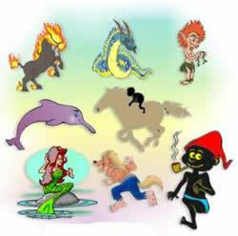
De caráter fantástico e/ou fictício, as lendas combinam fatos reais e históricos com fatos irreais que são meramente produto da imaginação humana.
Com exemplos bem definidos em todos os países do mundo, as lendas geralmente fornecem explicações plausíveis, e até certo ponto aceitáveis, para coisas que não têm explicações científicas comprovadas, como acontecimentos misteriosos ou sobrenaturais.
Podemos entender que Lenda é uma degeneração do Mito. Como diz o dito popular "Quem conta um conto aumenta um ponto", as lendas, pelo fato de serem repassadas oralmente de geração a geração, sofrem alterações à medida em que vão sendo recontadas.

